Неделя безопасности дорожного движения
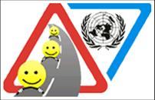
Ежегодно в мире в результате ДТП погибают 1,2 млн. человек, 20 - 50 млн. получают травмы, становятся инвалидами. Дорожно-транспортный травматизм является второй причиной смертности среди детей и молодежи в возрасте от 5 до 25 лет. В декабре 2005 г. в резолюции Генеральной Ассамблей ООН "Повышение безопасности дорожного движения во всем мире" региональным комиссиям ООН и Всемирной организации здравоохранения было рекомендовано провести Глобальную неделю безопасности дорожного движения.
Цели недели:
- повышение информированности населения и последствиях ДТП, особенно среди молодых участников дорожного движения.
- активизация деятельность в области профилактики ДТП
РАДИ СОБСТВЕННОЙ ЖИЗНИ - СОБЛЮДАЙТЕ ПРАВИЛА ДОРОЖНОГО ДВИЖЕНИЯ!!!
Для того чтобы выпустить ребенка в мир, задача взрослых частично подготовить к трудностям с которыми он столкнется. Одним из таких важных моментов станет правильное поведение на улицах и дорогах села и города. Ответственная роль, отведенная МКОУ «Коктюбейская ООШ», заключается в профилактике детского травматизма на дороге.
С 17 по 28 сентября в нашей школе прошла Неделя ПДД, посвящённая формированию у детей школьного возраста навыков безопасного поведения в окружающей дорожно-транспортной обстановке.На протяжении длительного времени в нашей школе ведется систематическая работа по обучению детей правилам дорожного движения.Учителя Живодерова К.Н., Редькина Л.В.,Прокопенко Н.Н., Миронова С.А.,ВяховаН.Н. в течение года обучали детей безопасному поведению в дорожной среде. Знакомили 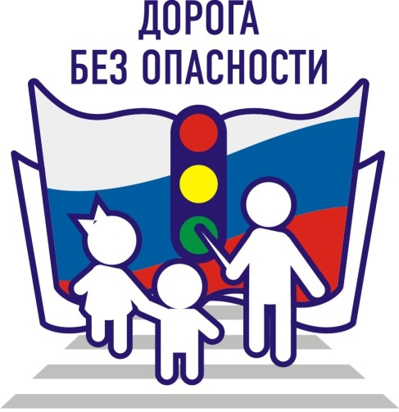со значением дорожных знаков, учили понимать их схематическое изображение для правильной ориентации на улицах и дорогах

Проводили с детьми тематические беседы, викторины: «Дорожная азбука», «Пешеход на улице», «Перекресток», «Твой приятель – светофор», «Зачем нужны дорожные знаки? », «Дорога безопасности», «Автомобиль.Дорога.Пешеход», «Основные части улицы», «Светофор – наш главный помощник», "
Осуществили показ презентации «Изучаем ПДД», смотрели видеоролики по ПДД.
С детьми проводятся экскурсии, целевые прогулки по улицам села, наблюдения за движущимся транспортом, рассматривание дорожных знаков, экскурсии к перекрестку.
Вместе с родителями дети рисовали рисунки «Моя улица». Строили маршрут «Безопасная дорога от дома до школы».
На собраниях с родителями по теме «Дорога и дети» педагоги затрагивали вопросы о том, как научить ребенка безопасному поведению на улице. 27 сентября прошёл праздник по дорожному движению «Необычные приключения в Стране Дорожных Знаков», на котором учащиеся показали свои знания по правилам дорожного движения. Неделя подготовлена учителями начальных классов . Родители дали высокую оценку праздника. Все с удовольствием пели, танцевали, отвечали на вопросы викторины.
Проведенные нами мероприятия направлены на формирование позитивного сотрудничества детей и их родителей в совместной деятельности, способствует воспитанию у детей уважительного отношения к правилам дорожного движения и их соблюдения.
1 класс: «Светофор- наш главный помощник»
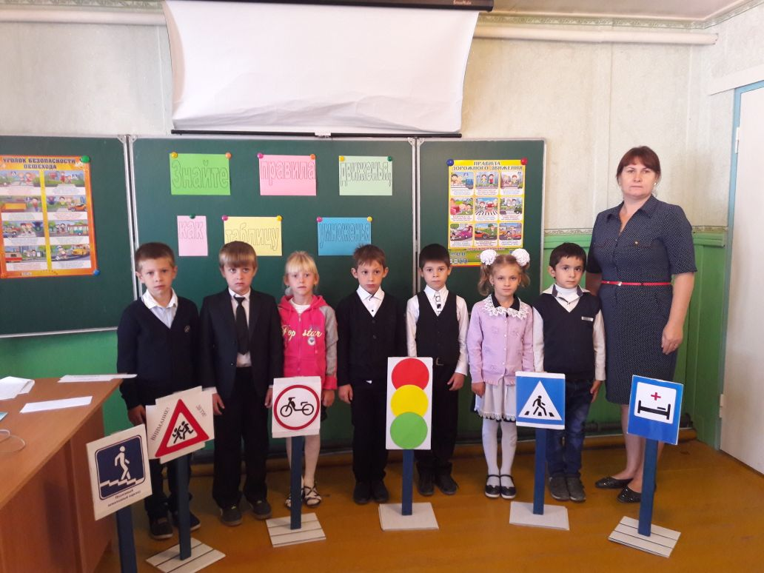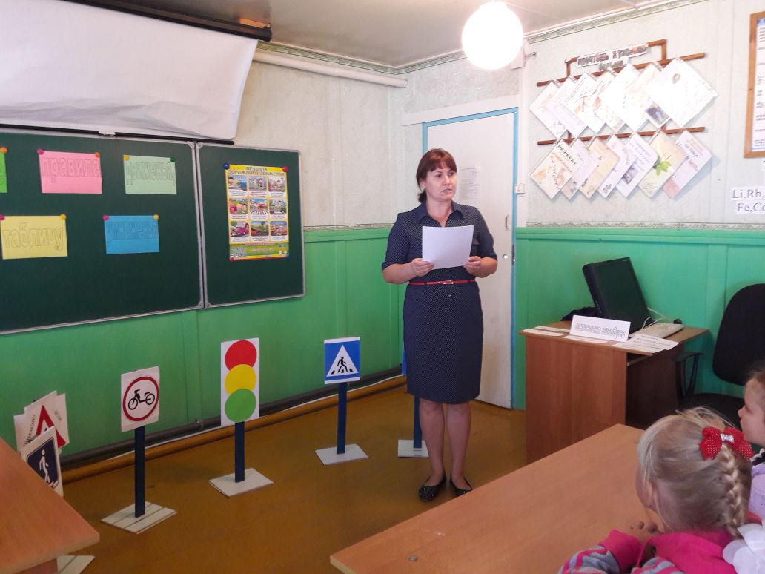
В других классах также прошли беседы и мероприятия: «Автомобиль.Дорога.Пешеход», «Азбука Пешехода»
и другие.
ДЕТИ
Возле школы и детсада,
Возле парка и спортзала
Знак стоит тревожный: "Дети!"-
Он важнее всех на свете!
Обратите внимание, водители,
Чтоб не плакали горько родители!

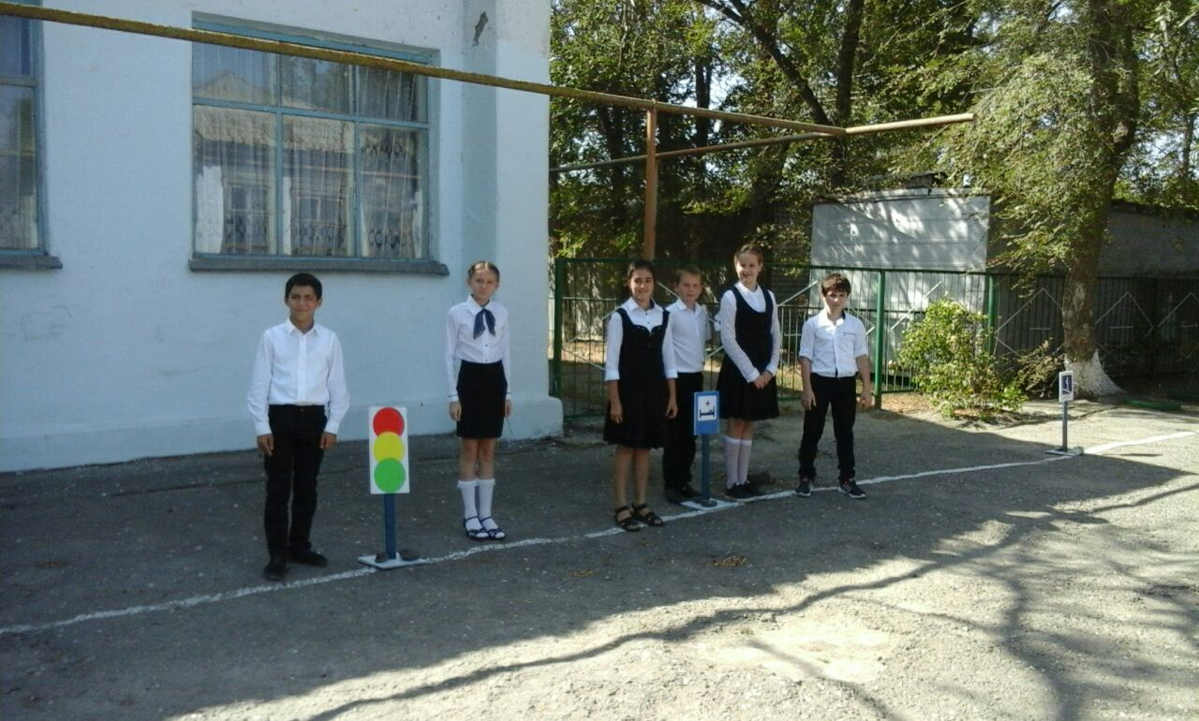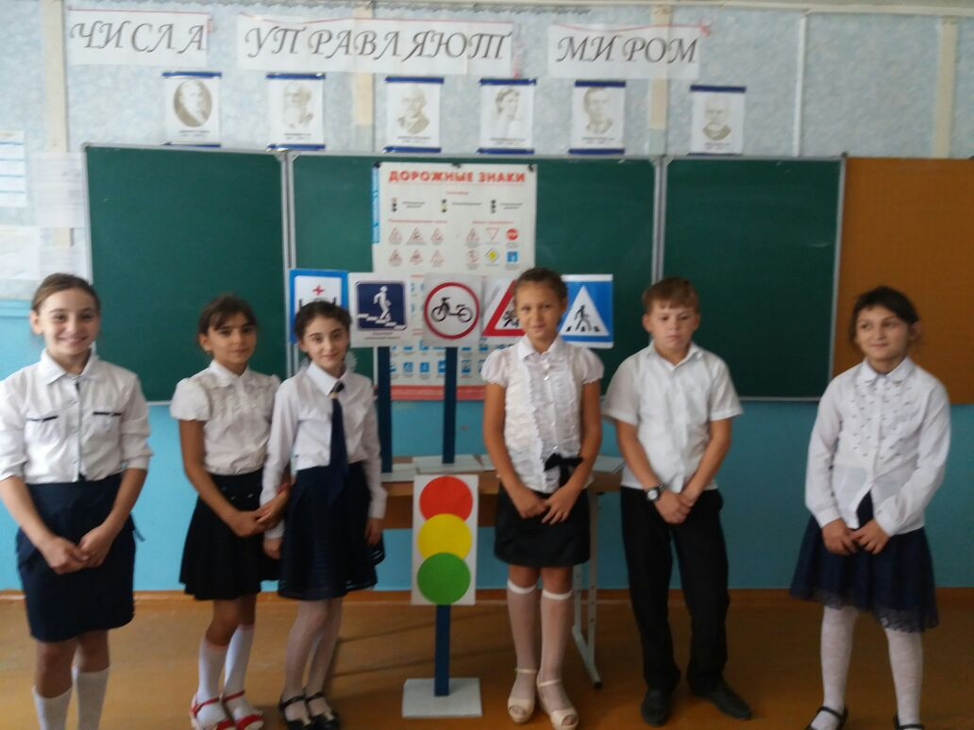
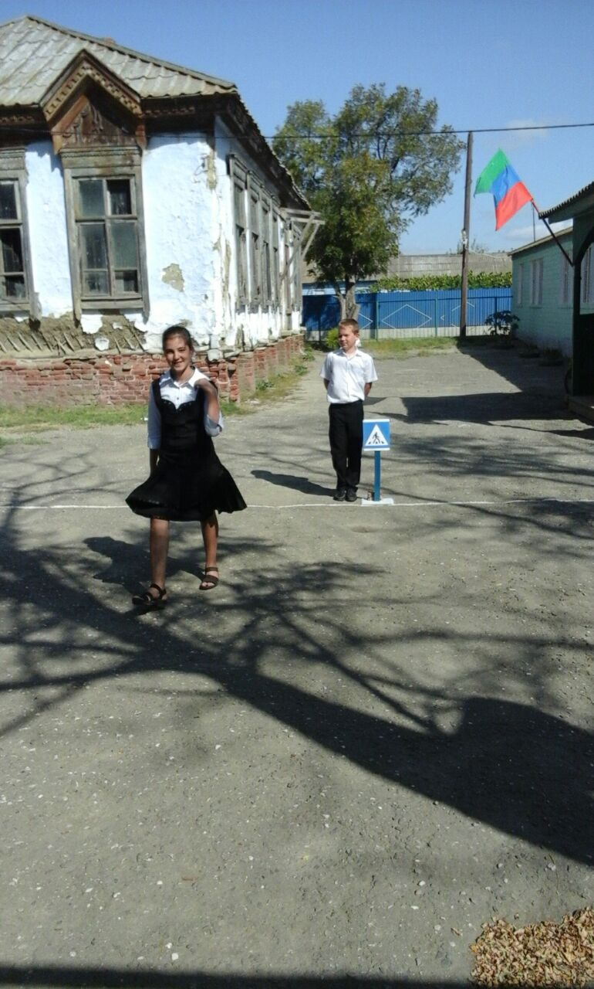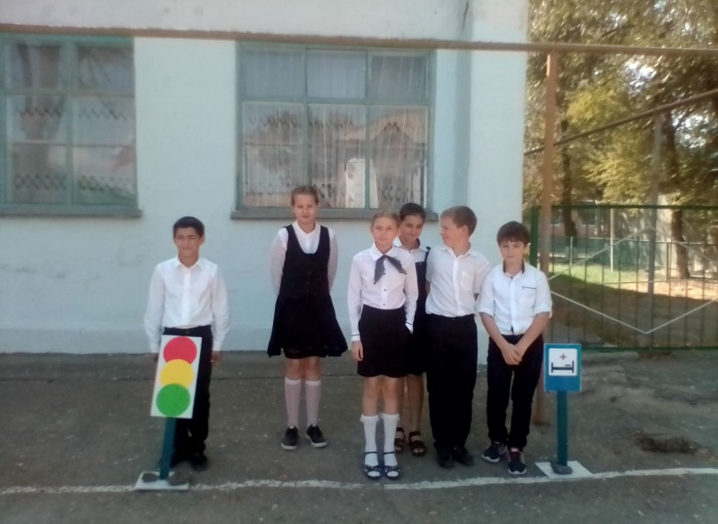
Чтоб приучить пешехода к порядку,
Разлиновали асфальт, как тетрадку.
Через дорогу полоски идут
И за собой пешехода ведут.
(В. Кожевников)

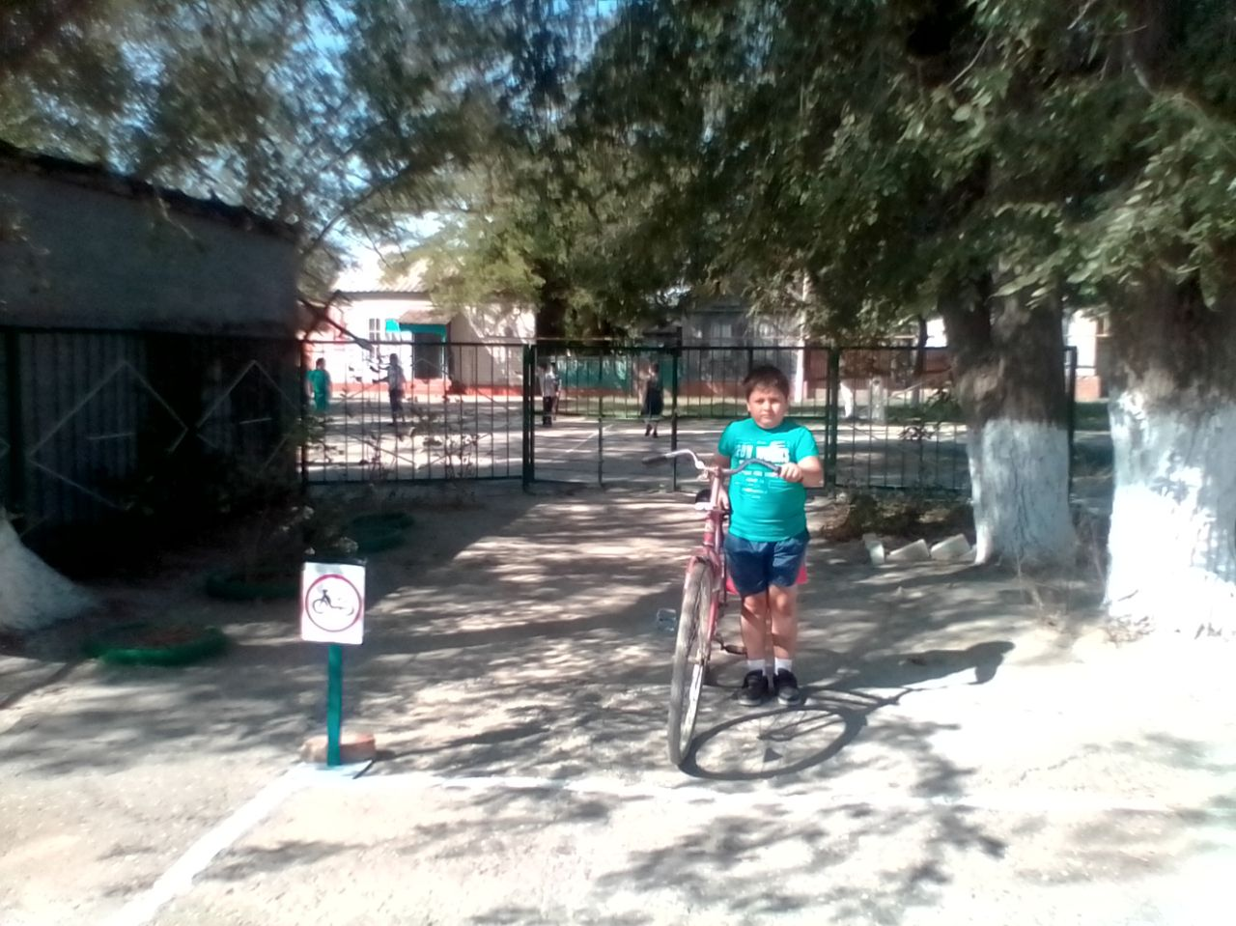

Учащиеся, будьте дисциплинированы на улице!
1. Ходите только по тротуару!
2. Переходя улицу, посмотрите на лево, а дойдя до середины – направо!
3. Не перебегайте дорогу перед близко идущим транспортом!
4. Езда на велосипеде по улицам и дорогам разрешается детям не моложе 14 лет!
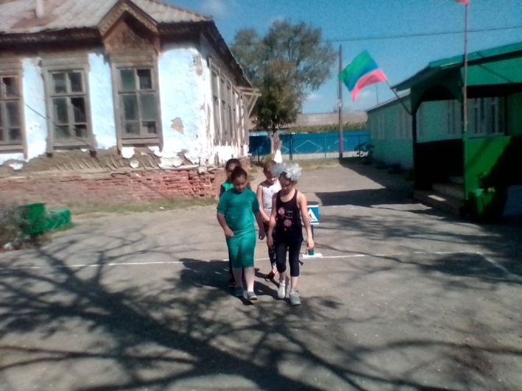 СИГНАЛЫ СВЕТОФОРА
Цвет зеленый –
Проходи!
Желтый –
Малость погоди.
Ну, а если красный –
Стой!
Проход опасный!

